Начальное профессиональное обучение
Профориентация и профподготовка для учащихся занимает важное место в учебно-воспитательном процессе ГКОУКО Кировской школы – интернат.
В настоящее время в школе - интернате профессиональная подготовка осуществляется по трём направлениям внутри школы и по направлениям в рамках сетевого взаимодействия.
Цели:
- Базовая профессиональная подготовка выпускников школы - интерната.
- Создание условий для успешной социализации глухих обучающихся.
Задачи:
- Адаптация выпускника, имеющего нарушение слуха к условиям трудовой деятельности в рамках выбранной профессии.
- Расширение кругозора с целью профессионального самоопределения.

В рамках сетевого взаимодействия и внутри школы - интерната ученики получают следующие профессии:
№ | Название учреждения | Занятость , направление
1 | ГКОУКО «Кировская школа-интернат» | Профессиональное направление «Парикмахер» | 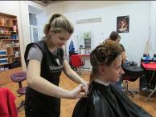
2 | ГКОУКО «Кировская школа-интернат» | Профессиональное направление «Столяр» | 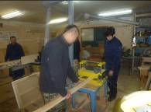
3 | ГКОУКО «Кировская школа-интернат» | Профессиональное направление «Оператор швейного оборудования » | 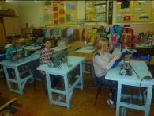
4 | Школа вождения ДОСААФ, Академия Вождения | Обучение вождению

